政研字 [ 2015 ] 1号

关于做好2015届硕士研究生学位授予
（第一批）工作的通知

各研究生培养单位、研究生导师、研究生：
根据学校的整体工作安排，2015届研究生毕业和学位申请工作现已开始，根据学校有关学位授予工作的规定要求，现将有关事项通知如下：
一、时间安排
1．各学院学位分评委员于2015年3月4日前将学位论文电子版（经导师审核同意）汇总，交学位办进行重复率检测，未按期提交者按延期答辩处理。
2．学位论文答辩时间为2015年3月8日- 3月18日。逾期答辩者将按延期答辩处理。
3．3月20日前，各学院将学院学位分评委员会审核后的有关学位答辩材料交校学位办，过期则不予受理。
4．3月末召开校学位评定委员会，审定硕士学位授予人员名单。
二、学位论文答辩申请、评审和答辩工作
（一）答辩申请和资格审查
1.应届毕业研究生2015年2月27日后登陆新版“研究生管理信息数字化系统”（http://202.118.192.5）中填写相关信息、下载论文评阅书、提交答辩申请、下载答辩相关表格。
2．修完培养计划规定的全部课程，成绩合格，达到规定的学分；学位论文经导师审定同意答辩的硕士研究生，可提出答辩申请并接受资格审查。
3．各学位授予单位要指定专人负责研究生学位论文形式审查、答辩表格的填写和答辩资格的初审。
4．初审通过后，以学院为单位统一到研究生部学位办（新主楼E1319室）进行最终资格审查，办理答辩投票盖章等相关工作。
（二）论文评阅和答辩
1．聘请二名与论文所属学科相同且相当副教授以上职称的专家为硕士学位论文评阅人，其中一名必须是校外专家。评阅人应对论文写出详细的评语，供论文答辩委员会参考。研究生导师不能作自己指导学生的论文评阅人。评阅人中如有1位评阅人不同意答辩，则不能举行论文答辩，可修改论文后重新申请。
2.送交评阅人评阅硕士学位论文时间应保证在半个月以上。
3.学位评定分委员会对硕士生论文及硕士学位论文学术评议书进行审查，经主任委员在《申请硕士学位论文答辩资格审查表》中签字后方可进行硕士学位论文答辩。
4．硕士学位论文答辩委员会由五至七人组成。成员组成应当是教授、副教授或相当职称的专家。答辩委员会设秘书一人（可以由委员兼任）负责答辩准备、记录和填写答辩情况等事宜。
5.为保证研究生学位论文答辩质量和严肃性，同一组答辩委员会每天接受答辩人数不得超过10人，同时根据《哈尔滨理工大学硕士学位研究生论文答辩及学位申请工作细则》的要求，必须严格遵守答辩程序。
6.各学院确定本单位硕士答辩时间和整体安排后，要将答辩委员会的组成情况、答辩地点、答辩时间等内容提前一周报送研究生学院学位办，研究生学院将派相关人员到答辩现场督导检查。
三、学位分评委员会审核和向校学位会提交的材料
1.研究生通过答辩后，学院分评委员会要按时开会，对研究生的论文和答辩材料进行认真审核。
2.学院学位分评委员会要综合各答辩组答辩情况，并根据学位论文水平和质量，对不同类别的研究生答辩情况进行答辩成绩评定（含全日制研究生、工程硕士）。成绩为“优秀”比率为答辩总人数的30%，查重比例高于10%（含10%）的成绩不能为“优秀”；成绩为“良好”的比例为答辩总人数的60%；成绩为“中”和“及格”的比例为答辩总人数的10%。成绩为“中”和“及格”的人员校学位会将对其进行全面重点审查，对于其他成绩人员将进行抽查。
对于答辩未通过或学位分评委员会审核未通过人员也需要在“学位分评委员会拟授予学位人员情况表”中列出，人数占总的比例（即占10%人员比例）。
3.学院学位分评委员会需要提交的材料包括：①学位分评委员会决议②学位分评委员会审核报告③学位分评委员会拟授予学位人员情况表④学位审查投票⑤匿名纸质版和电子版论文（隐去全文中作者和导师姓名，以“姓名-论文名”命名,并按学位分评委员会拟授予学位人员情况表顺序排序）⑥学位授予信息客户端2.1正式版软件。
4. 校学位委员会在评审过程中，同时评审出不合格论文，根据实际情况，做出缓授至不授予学位的决定，同时对指导教师招生数量将进行限制。
四、关于“学位论文学术不端行为”的检查方式
论文查重检测作为研究生毕业答辩资格审查的一部分，在导师审阅学位论文并同意学生答辩后，研究生向所在学院提交论文终稿电子版，学院汇总后，由学位办统一查重，全日制硕士研究生查重比例超过30%（含30%）的，取消本次答辩资格，作延期答辩处理。
对于通过答辩资格审查的学位论文，各学院和研究生指导教师要认真予以监督和审查，确定其论文电子版与纸质版相一致，防范各类弄虚作假行为。
五、关于涉密研究生学位论文的申请及管理
按照党发关于《哈尔滨理工大学涉密研究生学位论文管理办法（试行）》[2010] 38 号文件第五条第（二）款规定，涉密学位论文开题前，研究生应与其导师共同提出申请，填写《哈尔滨理工大学涉密研究生学位论文保密申请审批表》，依照研究项目的密级确定相应的论文密级和保密期限。开题前未进行涉密审批的学位论文，原则上将不作为涉密学位论文管理。
六、存档材料
在校学位委员会批准授予学位后，学院将获得批准的硕士研究生的学位论文简装三本（一本由研究生本人送交校图书馆，两本由各学院主管研究生秘书送交研究生部，纸版论文需作者及导师在原创性声明处签字，并勾选保密或不保密分别上交）及电子版（WORD格式，以“姓名-论文名”命名）1份汇总后，送交研究生部存档。对校学位委员会提出的有异议的学位论文，各院分评委员会按要求进行修改。
二○一五年一月八日

哈尔滨理工大学研究生部 2015年1月8日
印20份
附件一
申请学位论文答辩人员
“研究生管理信息数字化系统”操作流程
- “研究生管理信息系统”网址：http://202.118.192.5
请尽量使用校内网并使用ie浏览器访问登录本系统。
- 用户名：本人学号，初始密码：本人学号。
- 首先认真填写并完善“个人基本信息”，操作流程：点击 其他—个人基本信息管理，逐项填写等信息。
- 学位论文完成并经过导师审核后，下载“学位论文评阅意见表”，进行论文送审。 “学位论文评阅意见表”下载 (36.5 KB)
- 认真严格的填写答辩相关信息，操作流程：学位—学位论文—学位论文答辩管理
- 操作说明：点击“申请”按钮填写答辩信息相关内容，点击保存。继续点击右端修改标志，继续填写答辩的详细内容。
- 填写答辩委员：在“答辩信息”页，依次输入答辩主席、委员、秘书等人员信息。点击添加按钮后，点击（修改按钮）选择下拉菜单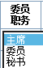，设定委员职务。
- 需先在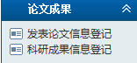发表论文或科研成果登记功能进行更改后点击按钮进行勾选方可提交。
- 填写学位论文评审管理的相关信息，操作流程：学位—学位论文—学位论文评审管理
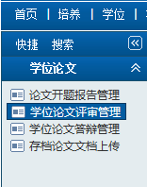
点击右上角“申请”按钮，出现下图后，填写相关信息并“保存”，继续点击右端修改标志，继续填写答辩的详细内容。学位论文评审信息只需要填写：基本信息、中文摘要和英文摘要，其他信息不需填写。
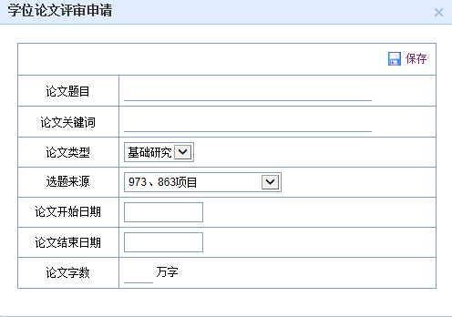
此项信息填写完毕后，请通知导师登陆本系统，审核学生填写的相关答辩信息，并网上填写导师对研究生论文的评语及学生评价。填写完毕后，学生界面将出现下图所示信息：
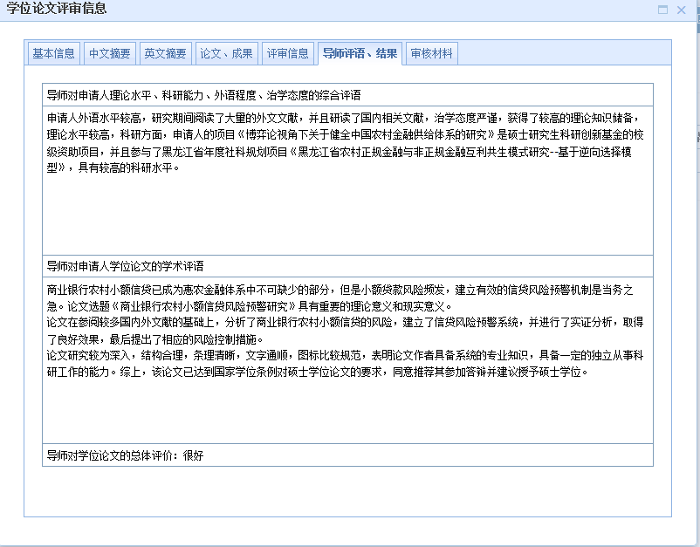
完成以上操作后，请等待教学秘书老师审核完填报信息方可下载答辩表格。
注意事项：
- 学生务必在每项内容填写完成后都及时点击页面右上角的保存标志，否则所填内容系统不会记忆；（重要，请切记）
- 学生本人确定学位论文答辩信息填写完毕且不再修改后，将左下角提交状态置成“已提交”状态，如下图所示：
最后点击“基本信息”项中右上角 “提交”一栏，系统才能处理该申请。

- 答辩信息（包括答辩时间、地点、人员信息等）全部填写完整后，经学院研究生秘书审核通过后，方可在系统上下载答辩相关表格。表格为写保护状态，除部分信息系统已经自动链接外，其余信息均需手写填入。请使用office2007以上版本打开。
- 学位论文评议书需要两位专家手写并签字后放到下载的学位档案相应页码处即可。另外，如导师不能登录系统填写评语，学生也可以下载答辩表格，找自己导师手写评语，并签字。
- 填写所有信息内容将作为毕业以及授予学位信息上报“国家学位信息电子备案系统”，如有错误后果由学生本人负责。学生答辩通过后需登录系统填写学位申请信息管理的相关信息。操作流程：
1、点击：学位—毕业学位—学位申请信息管理，点击右侧按钮。
2、点击：学位—毕业学位—学位授予信息核对，填报并完善信息直至无红色学位警告信息出现为止。
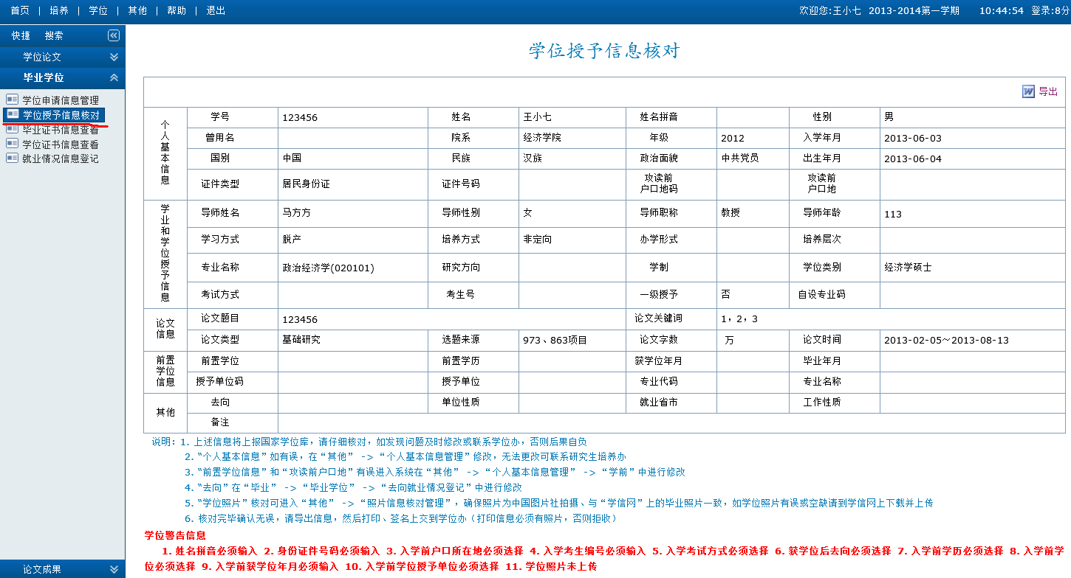
例如
其中，毕业去向在处填写，在职工程硕士统一填写就业去向为“其他”。
学位照片上传：点击 其他—其他管理—照片信息核对管理，上传照片大小要求如下：
·图片尺寸（像素）：宽150、高210
·大小：≤10K、格式：JPG
·被摄人服装：白色或浅色系
·照片背景：单一蓝色
- 学生下载并填写完毕答辩表格后，将有投票的一份学位档案送交各学院教学秘书老师处，由教学秘书老师统一收齐后到研究生学院办理答辩资格审查，本次不受理学生个人办理答辩手续。
- 为简化研究生办事流程，提高效率，节约成本，学生提交的答辩信息（包括答辩委员、答辩时间、答辩地点）等信息，将在研究生学院网站，研究生学位论文答辩公示处公示相关信息，今后将不发放纸质答辩公告。相关链接及截图如下：http://202.118.192.5/open/ReplyOpen.aspx
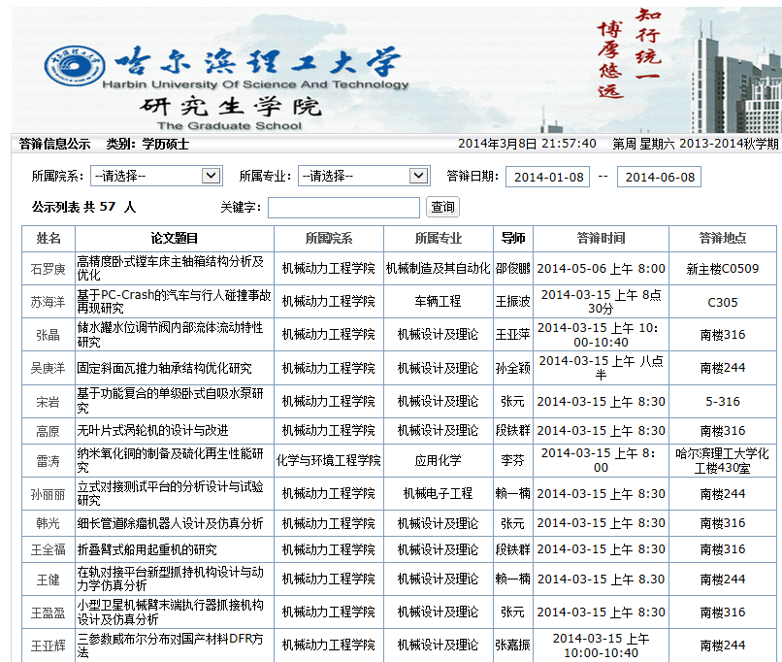
点击学生姓名即可查看所有答辩相关信息。

